Space
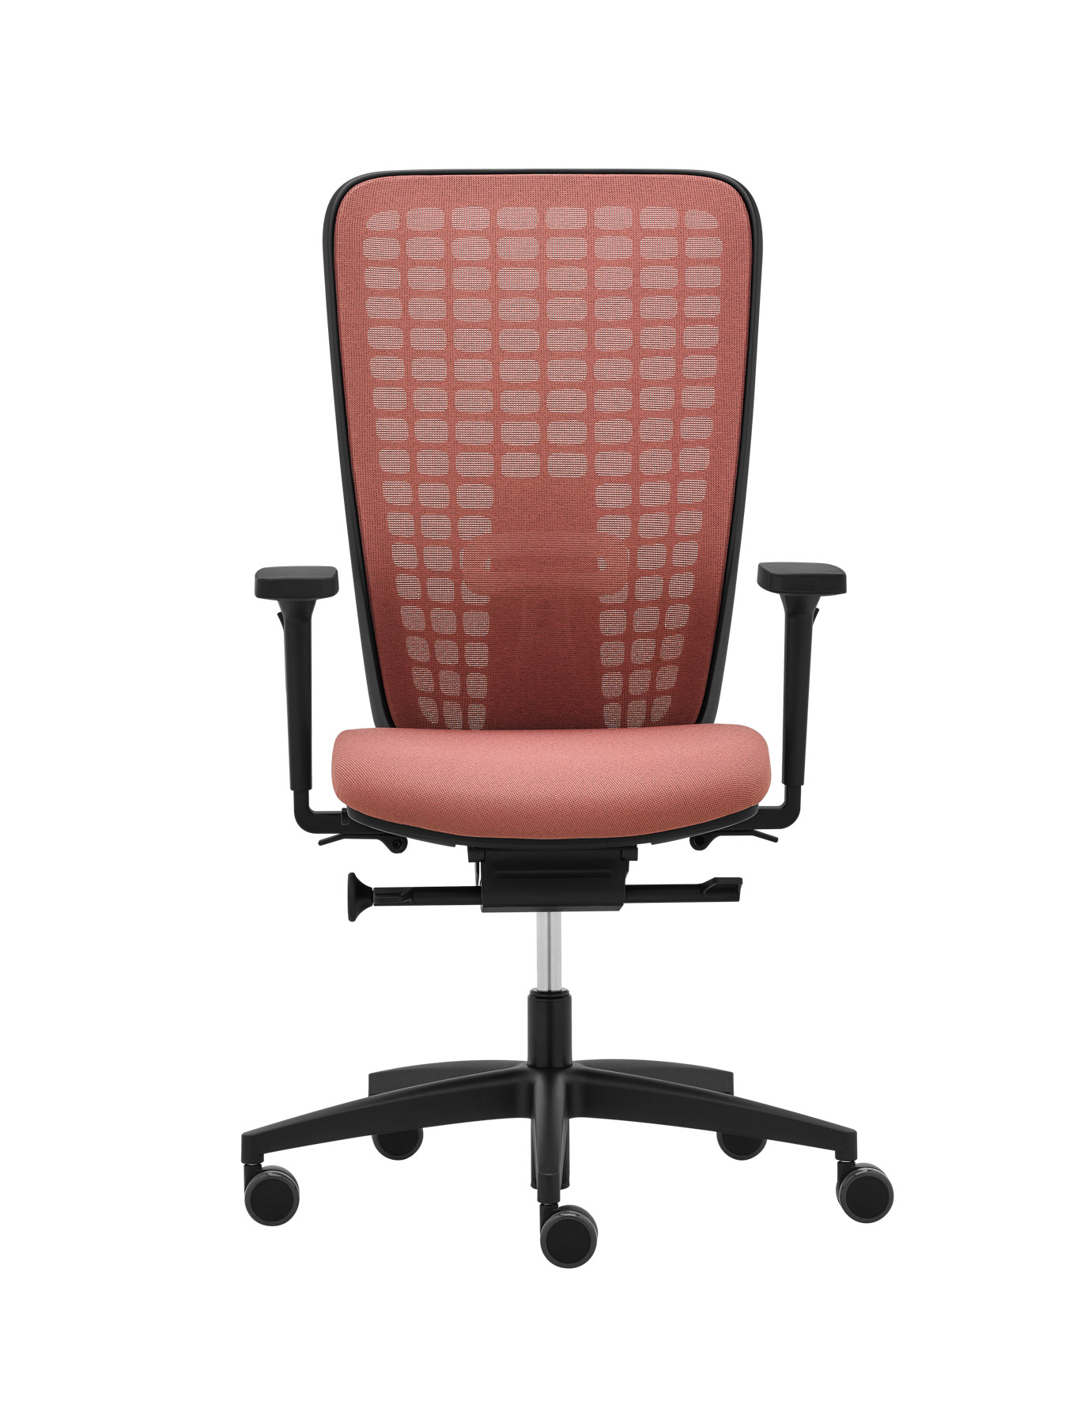

SPACE SP 1502  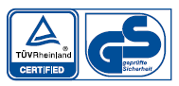 | Design: Robin Platt (GB)  Výrobce: RIM CZ a.s.
SPACE SP 1502

Prémiová ergonomická židle SPACE splňuje nejpřísnější kritéria pro kancelářské sezení.
Maximální rozsah nastavitelnosti zajistí optimální přizpůsobení každému uživateli.
Výrobek splňuje všechna kritéria dle normy EN 1335-1:2020 Typ A.

Mechanika | Synchronní mechanika s posuvem a aktivním náklonem sedáku a opěry STE. Mechanika zaručující dokonalé pohodlí a ergonomii díky plynulému chodu a optimálnímu nastavení se každému uživateli. Sedadlo i zádová opěra sledují synchronně a ve správném úhlu pohyby sedící osoby, záklon opěry v rozsahu 0–28° s možností aretace ve 4 polohách. Plynulé nastavení protitlaku zádové opěry z boční strany mechanismu dvěma otáčkami v rozmezí cca 45–135 kg tělesné hmotnosti. U mechaniky lze aktivovat náklon sedáku  -3,9°.
Sedák | Výplň tvoří PUR pěna stříkaná do formy o tloušťce 50 mm, objemové hmotnosti 70 kg/m3, potažen látkou nebo kůží. Sedák má zkrácenou zaoblenou přední hranu, která zabraňuje nežádoucímu tlaku na spodní část nohou. Má ergonomický tvar pro správné a pohodlné sezení. Materiál plastů polyamid. Nastavení výšky sedáku v rozmezí 400–538 mm. Integrovaný posuv sedáku v rozsahu 70 mm. Náklon sedáku -3,9°.
Opěra | Plastový rám opěry s vnitřním děrovaným dílem a integrovaným zvedáním s hloubkově stavitelnou bederní opěrkou v rozmezí 25 mm, potažený dle volby síťovinou vysoké pevnosti pro dobrou podporu zad se zajištěním dobré cirkulace vzduchu. Opěra je výškově stavitelná v rozsahu 70 mm. Materiál plastů polyamid.
Čalounění | Sedák – dle výběru z aktuální nabídky látek a kůží  Opěra  - síťovina Tale, barvy dle výběru z nabídky, 99% PCR (recyklovaný polyester od spotřebitele),  1% polyester  - síťovina K+R 482 černá, materiál 100 % polyester  - síťovina K+R, barvy dle výběru z nabídky, materiál 97% polyester, 2% polyamid,1% elastan  - síťovina OMEGA, černá
Podnož | Pětiramenný stabilní kříž ø 700 mm, materiál polyamid.
Kolečka | Tvrdá dvojitá kolečka o ø 60 mm, černá, brzděná v závislosti na zatížení pro měkké podlahové kryty. (Podle DIN EN 12529). Židle se při uvolnění nehýbe, minimalizuje se riziko nehody.
Plastové díly | Probarvené, černé. To zajišťuje stálost barev i při hlubokých škrábancích a rýhách.  Barva výplně opěradla černá nebo šedá.
Područky | - 094 4F černé celoplastové područky, materiál polyamid. Opěrná plocha područek z měkčeného PUR. Výškově nastavitelná v rozmezí 115 mm, do šířky nastavitelná v rozmezí 65 mm a hloubkově nastavitelná v rozmezí 70 mm. Opěrná plocha područek je rotačně nastavitelná v rozsahu 360°. Područky splňují rozměrové a ergonomické podmínky dle normy EN 1335-1:2020 Typ Ax a  Typ A.  - 093 3F černé celoplastové područky, materiál polyamid. Opěrná plocha područek z měkčeného PUR. Výškově nastavitelná v rozmezí 100 mm, do šířky nastavitelná v rozmezí 35 mm a hloubkově nastavitelná v rozmezí 40 mm. Područky splňují rozměrové a ergonomické podmínky dle normy EN 1335-1:2020 Typ B.
Volitelné doplňky | - Plast – černo-šedá kombinace opěry  - Kolečka – měkká, brzděná
Certifikace | - Výrobek splňuje evropské rozměrové a bezpečnostní předpisy dle normy EN 1335-1:2020 Typ A.  - Výrobek splňuje rozměrové a bezpečnostní předpisy dle normy ANSI/BIFMA X5.1:2017-02.  - Výrobek splňuje ergonomické požadavky dle 2 PfG 947.
Záruka | 10 let
Rozměry (mm) | 